Ejercicio 1:
En una hoja en blanco introduce los siguientes datos:
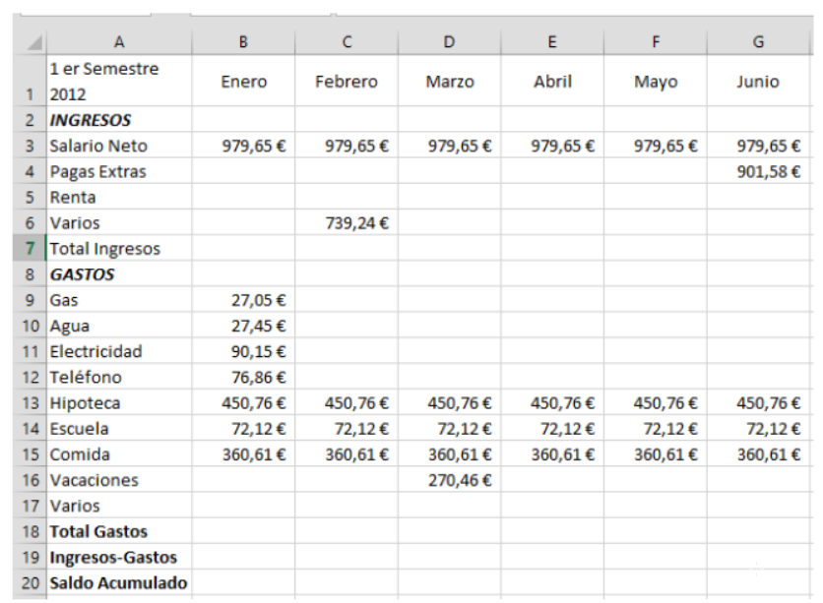

Trabajo a realizar:
- Ponte en la celda H3 y suma el salario neto de los diferentes meses.
- Copia la formula hasta la celda H18.
- Ponte en la celda B7 y suma los Ingresos del mes de Enero.
- Copia la formula hasta la celda G7.
- Ponte en la celda B18 y suma los gastos del mes de Enero.
- Copia la formula hasta la celda G19.
- Ponte en la celda B19 y resta “Total Ingresos” menos “Total Gastos”.
- Copia la formula hasta la celda G19.
- Calcula el saldo acumulado en la celda B20 tiene que tener el mismo valor que el de la celda.
- Para calcular el saldo acumulado de la celda C20 será la resta de C19+B20.

Ejercicio 5

En una hoja de Excel nueva introduce los siguientes datos:

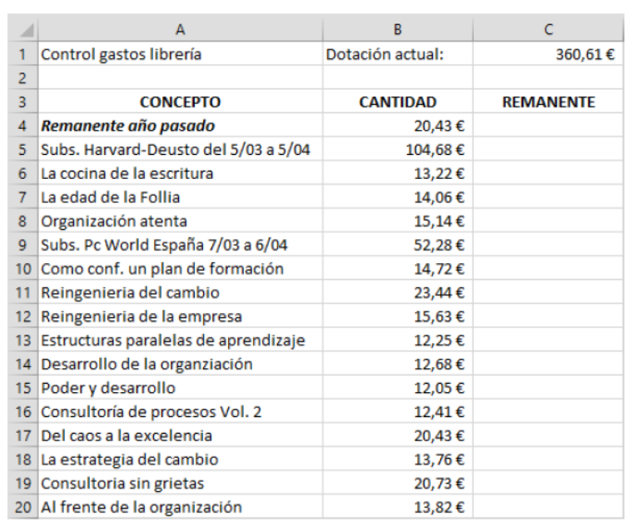

- Selecciona la celda C4.
- Introduce la siguiente fórmula: =B4+C1 y “Intro”.
- Selecciona la celda C5.
- Introduce la siguiente fórmula: =C4-B5 y “intro”.
- El resultado de la celda C5 lo copias hasta la celda C20.
- Resalta en rojo las cantidades superiores a 20 euros.
- Cuenta los títulos de los libros disponibles en la librería.

